***Картотека подвижных игр с элементами футбола для детей старшего дошкольного возраста***

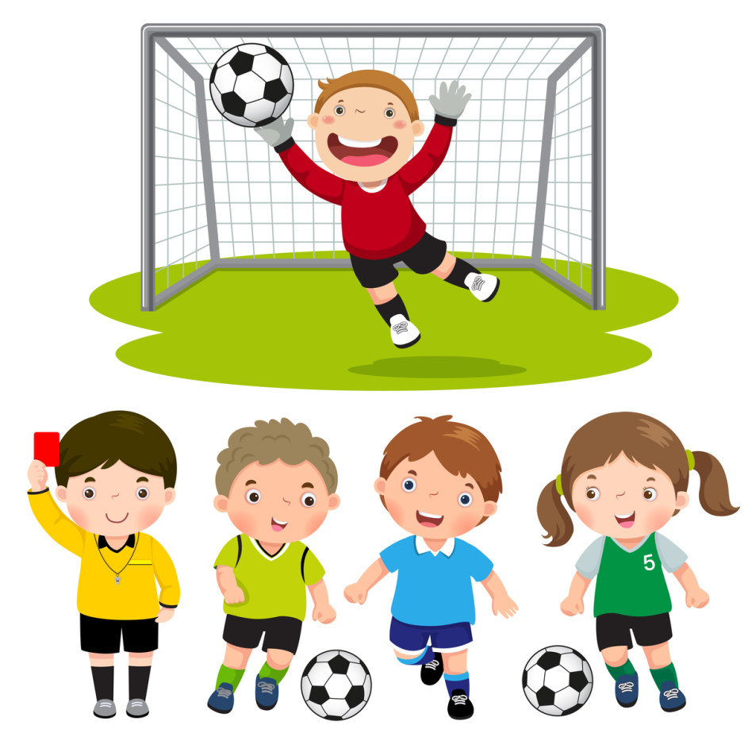

**Составила:** Комолкина А.В.

инструктор по физической культуре МБДОУ № 182

**Данная картотека предназначена для педагогов дошкольных образовательных учреждений.**

**Цель:** Обогащение двигательных навыков детей посредством спортивной игры футбол.

**Задачи:**

* Формировать задатки и интерес к спортивной игре футбол, основы здорового образа жизни, удовлетворять биологическую потребность детей в движении.
* Развивать ловкость, быстроту координации движений, двигательную реакцию, ориентацию в пространстве; навыки поведения в коллективе.
* Воспитывать товарищеские взаимоотношения, основанные на сотрудничестве и взаимопомощи.

Подвижные игры с элементами футбола играют важную роль в развитие дошкольников и помогают детям стать активными, здоровыми и социально адаптированными.

|  |  |
| --- | --- |
| Название подвижной игры | Ход игры |
| ***«Кто быстрее»***  C:\Users\Анастасия\AppData\Local\Packages\Microsoft.Windows.Photos_8wekyb3d8bbwe\TempState\ShareServiceTempFolder\Hee7e3f4a03a14310a1fef3932de50fb8z.jpeg | На площадке обозначаются две линии. По сигналу дети, перекатывая мяч подошвой одной ноги, двигаются от одной линии к другой.  Варианты игры: варьировать расстояние между линиями (от меньшего к большему), размер мяча, чередовать правую и левую ноги, выполнять передвижение прыжками, вперед спиной. Предлагать детям запоминать различные дидактические пособия, расставленные вдоль линий.  Побеждает тот, кто всех быстрее и точно выполнит задание и запомнит как можно больше методического материала. |
| ***«Не ошибись!»***  https://i.pinimg.com/originals/a6/6f/f9/a66ff941720fce8018d57120039b8da1.jpg | Водящий предлагает выполнить заданное движение мячом (стоя одной ногой на мяче) по зрительному или слуховому ориентиру.  Варианты: дети могут играть сидя или стоя; предлагается выполнять различные прокатывания (вперед, назад, вправо, влево, круг, квадрат, треугольник, восьмерка) мяча; контуры, по которым осуществляется прокатывание мяча, могут быть нарисованы мелом на полу перед ребенком; варьируется размер мяча. Детям можно предлагать прокатывание мячом одной фигуры начерченной на полу разными цветами, по зрительному или слуховому ориентиру который должен совпадать с заданными цветами.  Побеждает тот, кто правильно выполнит задание, назовет фигуру и цвет. |
| ***«Попробуй, попади»***  https://static.vecteezy.com/system/resources/previews/003/546/467/original/boy-playing-in-school-blindfolded-free-vector.jpg | Перед ребенком устанавливается мяч. После чего ему предлагается ударить по мячу вслепую.  Варианты: способы нанесения ударов, варьировать расстояние между ребенком и мячом, размеры мяча, попасть в цель.  Если ребенок вслепую не может попасть по мячу предложить сначала нанести удар с открытыми глазами; побеждает тот, кто попадет наибольшее количество раз. |
| ***«Самый меткий»***  https://avatars.mds.yandex.net/i?id=6dd07548df5ab595a45e387e742e20562ddfc3e5-8220915-images-thumbs&ref=rim&n=33&w=150&h=250 | На площадке в очерченном мелом круге (квадрате, треугольнике и т.д.) устанавливается какой-либо предмет (кегля, куб, мяч, дидактическая цель и т.д.). Ребенок, находясь на расстоянии от круга должен сбить данный предмет или выбить за границы круга.  Варианты: варьировать расстояние (от меньшего к большему), размеры мяча, способы нанесения ударов, количество сбиваемых предметов. Увеличивать количество кругов с предметами и место их расположения. Проводить игру командами. Определять выбиваемую цель по зрительному или слуховому ориентиру или указанию. Назвать подряд несколько целей и предложить нанести по ним удар в той последовательности, в которой оно были названы.  В игре побеждает ребенок или команда сбившая предмет или выбившая его за меньшее количество попыток, а также дети сумевшие нанести удары в правильной очередности. |
| ***«У кого меньше?»***  https://thumbs.dreamstime.com/b/boy-playing-football-collection-illustration-vector-68811873.jpg | Дети делятся на две команды. На каждой половине площадки поделенной линией на две равные половины устанавливается 3-6 мячей. По сигналу, каждая команда, нанося удар ногой по мячу должна выбить его на чужую половину  Варианты: варьируется количество и размер мячей, размер площадки, количество игроков в команде, способы нанесения ударов, нанесение ударов только правой или левой ногой.  Методические указания: побеждает команда, правильно выполнившая задание и быстрее выбившая все мячи на чужую площадку, или команда у которой остается меньше мячей на площадке. |
| ***«Мышеловка»***  C:\Users\Анастасия\AppData\Local\Packages\Microsoft.Windows.Photos_8wekyb3d8bbwe\TempState\ShareServiceTempFolder\дети-в-туре-иллюстрация-детей-с-путем-вырезки-3240126.jpeg | Дети становятся в круг, образуя «мышеловку». В центре круга – водящий с мячами. Его задача выбить ногами мячи из круга. Дети, стоящие по кругу не должны выпустить мячи -«мыши» за круг.  Варианты: варьировать размер круга, способы нанесения ударов, чередовать правую и левую ноги, фиксировать положение детей начерченными на площадке фигурами по кругу, количество и размеры мячей, количество водящих. Предлагать водящему наносить удары только по заданным (цвет, размер, с определенной символикой) мячам.  Не разрешается брать мяч в руки, пропустивший мяч становится водящим. |
| ***«А ну-ка отними!»***  http://mol.krichev.edu.by/ru/sm.aspx?guid=42253 | Дети становятся в круг, в центре – водящий. По сигналу дети осуществляют передачи мяча по кругу, а водящий должен отобрать мяч.  Варианты: варьировать расположение детей на площадке (круг, квадрат, треугольник, две линии) и расстояние между детьми; количество и размеры мячей, количество водящих, способы выполнения передач и остановок; смена направления передач осуществляется по звуковому или зрительному ориентиру.  Тот, у кого остановили мяч, становится водящим. |
| ***«Ты мне я тебе»***  C:\Users\Анастасия\AppData\Local\Packages\Microsoft.Windows.Photos_8wekyb3d8bbwe\TempState\ShareServiceTempFolder\дети-играют-вектор-глазного-яблока-и-детских-футбольных-школ-183386913.jpeg | Дети в движении осуществляют передачи друг другу.  Варианты: варьировать расстояние между детьми, осуществлять передачу в указанное место (расставленные ориентиры и др.), выполнять движение по различным траекториям, выполнять передачи различными способами, после прохождения дистанции можно наносить удары в ворота или по какой-либо цели (используются различные дидактические цели), закрепленной или не закрепленной. Предлагать называть цель, в которую был нанесен удар.  Следить за правильностью выполнения задания, чередовать правую и левую ноги. Поощрять детей, которые не только правильно выполнили передачи и удары, но тех, кто правильно назвал цель, по которой наносился удар. |
| ***«Один, два, три»***  https://img.freepik.com/premium-vector/two-boys-playing-soccer_173125-287.jpg?w=1800 | Дети делятся на пары. У каждого ребенка три мяча. По слуховому или зрительному сигналу один ребенок осуществляет другому указанное количество передач.  Варианты: варьируется расстояние между детьми в парах, способы выполнения передач и остановок, цвета мячей могут соответствовать цветовым карточкам и их количеству (размеру и тд.) при зрительном и слуховом ориентире.  Выигрывает пара успешнее всех справившаяся с заданием. |
| ***«Ручеек»***  http://zendegisalam.khorasannews.com/content/upload/fade2bc8-f5b9-4a38-92aa-82af0e10f3ae.jpg | На площадке обозначаются две линии. Ребенок осуществляет ведение мяча так, чтобы не задеть линии и не выйти за их пределы.  Варианты: варьировать расстояние между линиями, способы выполнения ведения, размеры мяча. Предлагать детям запоминать различные дидактические пособия, расставленные вдоль линий.  Побеждает ребенок, который точно выполнит задание и назовет как можно больше дидактического пособия. |
| ***«Кошки-мышки»***    https://cdn4.vectorstock.com/i/1000x1000/69/18/two-boys-playing-football-vector-18006918.jpg | Дети – «мыши» осуществляют ведение мяча по обозначенной площадке. Водящий – «кошка» так же осуществляя ведение мяча, должен своим мячом коснуться любого другого мяча. Ребенок, чей мяч был осален, покидает площадку.  Варианты: варьируются размеры мяча, количество водящих, способы ведения, варианты ведения (только по кругу, квадрату, треугольнику, хаотично), менять по сигналу направление, способы и варианты ведения мяча. Водящих может быть несколько и каждый старается поймать только тех детей, которые были указаны до начала игры (по определенному цвету мяча, или детей с определенными прикрепленными дидактическими символиками). Дети могут быть поделены на две команды, одна — «кошки», другая – «мышки» кошки ловят мышек, по определенному сигналу происходит смена.  Не разрешается выходить за пределы площадки, побеждают дети, у которых не смогли осалить мяч. |
| ***«Выручай-ка»***  C:\Users\Анастасия\Downloads\be2b35f9ac9a1f6d3d80fc2e8f5faaf5 (1).jpg | Все дети осуществляют ведение мяча по площадке. Водящий должен своим мячом дотронуться до возможно большего числа мячей. Ребенок, чей мяч был пойман, встает в широкую стойку, поднимая руки с мячом вверх. Другие дети могут «выручить» пойманного, прокатив свой мяч между ногами пойманного, после чего он снова выполняет ведение мяча.  Варианты: те же что и в игре «Лиса и мыши». У детей могу быть какие-то отличительные признаки (цветные жилеты, мячи определенных цветов, повязки, прикрепленные цифры, фигуры, буквы и т.д.) по которым можно дать определенное задание для водящего и нескольких водящих. Так же и «выручать» можно только по определенным правилам.  Например: первый водящий может ловить детей только с красными мяча, а второй только в синих жилетах; выручать детей с красными мячами должны дети в синих жилетах, а детей в синих жилетах дети с красными мячами.  Нельзя выходить за пределы площадки, устанавливать определенной время, за которое водящие должны поймать как можно большее количество детей, после чего водящие меняются. Побеждает водящий, поймавший наибольшее количество детей. |
| ***«Попробуй, забей»***  https://raskraskirus.ru/wp-content/uploads/7/7/6/776827e1ee2745c63dd594baf3f93f05.png | На площадке расположены ворота, в которых находится вратарь. Дети осуществляют ведение и наносят удар в ворота. Вратарь старается задержать или поймать мяч. Каждый ребенок поочередно становится в ворота.  Варианты: варьируется ширина ворот, ведение мяча осуществляется разными способами, ведение мяча осуществляется в парах с передачами, ведение по различным траекториям с обводкой ориентиров, игра может проводиться командами, удары в ворота наносятся разными способами. Предлагать детям обводить только определенные ориентиры (с прикрепленными карточками различной дидактической направленности). Предлагать детям наносить мяч в определенную часть ворот (обозначенную или не обозначенную) по слуховому или зрительному ориентиру. Можно варьировать количество ворот.  Например: показать ребенку схематичное изображение ворот и указанное каким-либо знаком место в воротах, куда он должен нанести удар. На схеме может быть изображено несколько знаков, после названия, которого ребенок должен сам определить, куда нужно нанести удар. Схема может содержать план комнаты и по зрительному или слуховому указанию, ребенок определяет ворота и цель нанесения удара.  Выигрывает ребенок, пара или команда, забившая больше мячей и правильно справившаяся с комплексным заданием, а так же вратарь, пропустивший наименьшее количество мячей. |
| ***«Точная передача»***  https://cdn1.vectorstock.com/i/1000x1000/87/40/flat-of-two-little-boys-playing-football-vector-18718740.jpg | Дети одеты в разноцветные жилеты или с какими-либо отличительными знаками и двигаются по площадке. Выбирается водящий, который по сигналу должен осуществить точную передачу ребенку только в жилете определенного цвета или с определенным отличительным знаком. После точной передачи игрок должен остановить мяч.  Варианты: варьируется скорость и направление движения детей по площадке, количество передач совершаемых водящим после сигнала (синий мяч – игроку с буквой «А», желтый мяч – с буквой «Б» и т.д.), водящий так же осуществляет движение, варьируется количество водящих, у которых свое определенное задание.  Водящим становится ребенок, которому точно была сделана передача или выигрывает водящий сделавший большее количество точных передач. |
| ***«Выполни точно задание»***  https://i.pinimg.com/originals/48/61/ce/4861ce3d82c0a3f5b24e954598c87cab.jpg | На площадке расположены вороты, которые защищает вратарь. Дети в парах должны, двигаясь к воротам осуществить определенное количество передач до нанесения удара.  Варианты: варьируется расстояние до ворот и количество передач, количество детей выполняющих передачи (3-4 ребенка). На площадке могут устанавливаться ориентиры, ворота, тоннели различного цвета и формы с дидактической символикой, которые необходимо проходить до ворот. Игра может проводиться командами. Во время игры детям предлагается запомнить фигуры, какого цвета, буквы, цифры и т.д. они видели.  По окончанию игры воспитатель спрашивает, что они запомнили. Выигрывают дети, точно выполнившие задание и вратарь, пропустивший наименьшее количество мячей, кроме того итогом игры является количество запомненных ребенком фигур, забитых в ворота мячей и т.д. |